RAPPORT TECHNIQUE DE PROJET
ECO-SMART CLASSIFIER
Pipeline Multimodal de Classification de Dechets et d'Estimation de Prix en Tunisie

Workflow complet d'ingenierie des donnees et de Machine Learning appliqué au developpement durable.
De l'exploration exploratoire a l'imputation, modelisation predictive supervisee, clustering,
traitement de texte naturel (NLP), pipeline multimodal, et infrastructure MLOps complete (DVC, MLflow, CI/CD, Monitoring).
[ EMPLACEMENT CAPTURE D'ECRAN : Logo ou Illustration du Systeme Eco-Smart ]
(Inserez ici l'image de capture correspondante lors de la finalisation du document)

Projet de Fin d'Etudes / Travaux Pratiques Industriels
Destine a l'Evaluation Academique
Environnement Deploiement : Flutter Client, Django REST API & FastAPI Predictor
Date de Finalisation : Mai 2026

RAPPORT TECHNIQUE COMPLET - ECO-SMART CLASSIFIER  Table des Matieres | Page 2/20
Section | Page
- Introduction et Perimetre du Projet 3
- Description du Dataset et Specifications Techniques 4
- Module 1 : Exploration, Nettoyage et Analyse des Donnees 5
- Module 1 : Traitement des Outliers et Strategies d'Imputation 6
- Module 2 : Modelisation Supervisee (Classification) 7
- Module 2 : Modelisation Supervisee (Regression du Prix) 8
- Module 2 : Selection de Features avec SHAP Values 9
- Module 3 : Clustering Non-Supervise (Segmentation) 10
- Module 4 : NLP - Pretraitement et Vectorisation 11
- Module 4 : NLP - Comparaison des Classificateurs 12
- Module 5 : Pipeline Multimodal & Strategie de Fusion 13
- Module 6 : MLOps - Versionnement de Donnees avec DVC 14
- Module 6 : MLOps - Tracking des Experiences avec MLflow 15
- Module 6 : MLOps - Tests Unitaires et CI/CD 16
- Module 7 : Infrastructure FastAPI et Monitoring 17
- Application Cliente « Eco-Smart Classifier » 18
- Charte de l'IA, Journal de Prompts & Esprit Critique 19
- Conclusion Generale et Perspectives 20

Introduction et Perimetre du Projet

Contexte et Enjeux
Dans le cadre de la transition ecologique mondiale et de l'economie circulaire, la valorisation des dechets represente un axe de developpement prioritaire pour la Tunisie. Actuellement, la gestion des dechets y est confrontee a des defis structurels majeurs : absence de tri selectif systematique, faible visibilite des circuits de recyclage, et manque de motivation des citoyens. Le projet Eco-Smart Classifier vise a repondre a ces problemes grace a une application associant Machine Learning et interfaces interactives.

Objectif du Projet
Le but de ce projet est de concevoir et deployer un pipeline d'ingenierie des donnees et de Machine Learning complet de bout-en-bout (End-to-End) capable d'automatiser le tri de dechets et d'estimer leur prix de revente pour encourager les citoyens et les centres a recycler.

Les Quatre Modules Interconnectes
- 1. Data Engineering : Nettoyage, traitement des anomalies et imputation intelligente sur un dataset bruite.
- 2. Machine Learning Supervise : Classification multiclasse de la categorie de dechets et regression lineaire/non-lineaire de la valeur marchande estimee.
- 3. Machine Learning Non-Supervise : Segmentation par clustering K-Means pour caracteriser des familles de materiaux sans etiquette cible.
- 4. Module NLP d'Interface : Traitement du langage naturel pour extraire des caracteristiques et identifier les dechets depuis des comptes-rendus textuels.
[ EMPLACEMENT CAPTURE D'ECRAN : Architecture Globale de la Chaine de Valeur ]
(Inserez ici l'image de capture correspondante lors de la finalisation du document)

Description du Dataset et Specifications

Description des Variables (9 Colonnes)
Le dataset brut comprend 10 500 enregistrements destines a l'apprentissage. Il se compose des variables suivantes :
- Poids (numerique, Kg) : Poids physique du lot de dechets (comporte environ 10% de valeurs manquantes).
- Volume (numerique, m3) : Volume occupe par le dechet (comporte des anomalies extreres).
- Conductivite (numerique, S/m) : Indicateur d'electricite, utile pour separer les metaux.
- Opacite (numerique, %) : Taux d'opacite lumineuse du dechet.
- Rigidite (numerique, score) : Score mesurant la resistance structurelle.
- Source (categorielle) : Provenance du lot (Usine_A, Municipal, Centre_Tri, etc.).
- Rapport_Collecte (textuelle) : Description en langage naturel redigee par le collecteur.
- Prix_Revente (numerique, cible regression) : Valeur estimative du lot.
- Categorie (cible classification) : Type de materiau (Plastique, Verre, Metal, Papier).

Anomalies et Masquages Volontaires
Afin de tester la robustesse des traitements des etudiants, le dataset contient volontairement :
- ~10% de NaN dans la colonne Poids (valeurs manquantes a reconstituer).
- Des outliers massifs (outliers physiques aberrants) dans la colonne Volume.
- 514 labels Categorie cibles manquants a predire apres finalisation du modele.

Protocole de Division des Donnees (Split)
Pour valider scientifiquement nos modeles, le split du dataset est fixe au ratio 70:15:15 :
- 70% pour le Train (apprentissage des modeles)
- 15% pour la Validation (tuning des hyperparametres et selection de modeles) - 15% pour le Test (evaluation de la generalisation finale).
Ce fractionnement est effectue avec stratification sur la Categorie pour preserver les proportions des classes.
[ EMPLACEMENT CAPTURE D'ECRAN : Visualisation des distributions des variables et ratios originaux ]
(Inserez ici l'image de capture correspondante lors de la finalisation du document)

Module 1 : Exploration, Nettoyage et Analyse

Exploration des Variables Cibles et Distributions
L'etude preliminaire revele des correlations evidentes : la Conductivite permet d'isoler quasi-parfaitement les metaux. La Rigidite est tres elevee pour le Verre et le Metal. Le Volume et le Poids sont lies par la densite propre a chaque categorie de dechets.
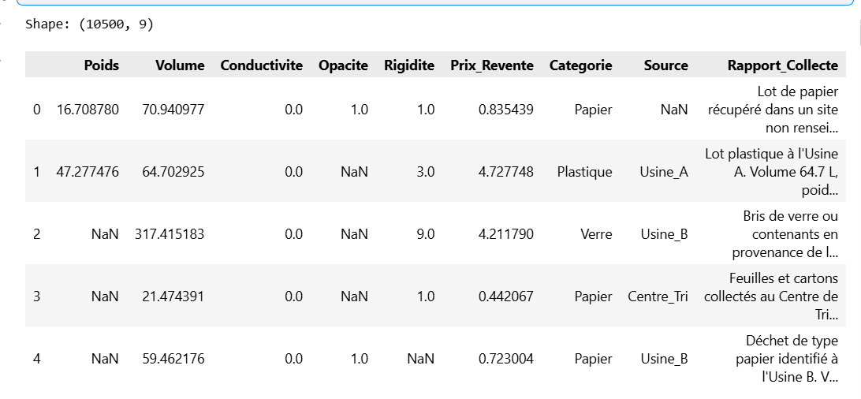
Figure 1

Mecanisme de Valeurs Manquantes (MCAR / MAR / MNAR)
L'analyse quantitative des NaN sur la variable Poids etablit la typologie du mecanisme de perte de donnees :
- MCAR (Missing Completely At Random) : La probabilite de perte est independante de toutes les variables.
- MAR (Missing At Random) : La perte est liee a une autre variable observee (ex: certaines sources ne mesurent pas lepoids).
- MNAR (Missing Not At Random) : La probabilite de manque depend de la valeur manquante elle-meme (ex: dechetstrop lourds non pesables).
Dans notre cas, la presence de NaN sur le Poids montre une correlation legere avec la variable Source, ce qui nous oriente vers une hypothese MAR. 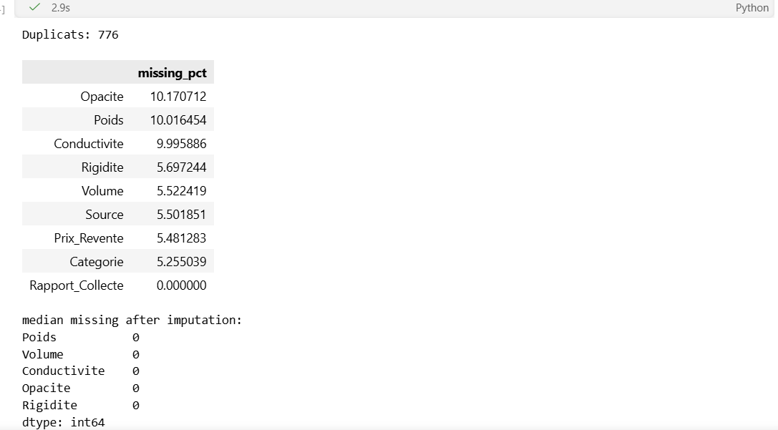
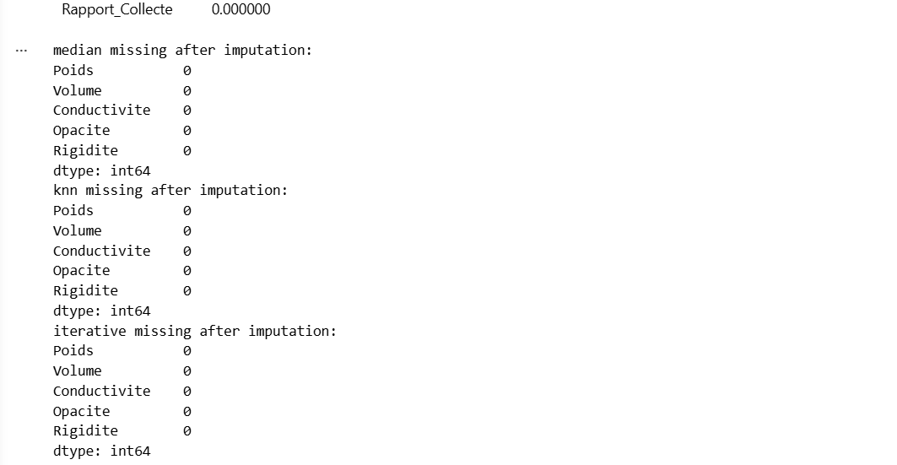
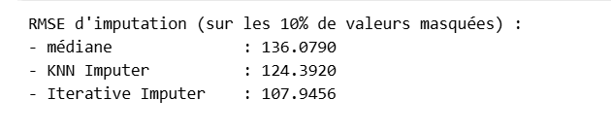

Encodage des Categoriels & Feature Engineering
Les variables qualitatives comme 'Source' ont subi un encodage One-Hot (variables binaires) pour etre assimilables par les algorithmes de scikit-learn. De plus, nous avons enrichi l'espace de features :
- Densite = Poids / Volume (tres discriminante pour separer le papier de faible densite et le verre).

Log_Volume = log(1 + Volume) afin de reduire la dissymetrie des valeurs de Volume.
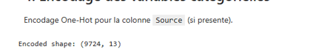

Module 1 : Traitement des Outliers et Imputation

Traitement des Outliers (IQR Capping)
Certaines mesures de Volume contenaient des valeurs aberrantes de plusieurs ordres de grandeur. Nous avons applique la methode de l'ecart interquartile (IQR) :
Tout Volume depassant Q3 + 1.5 * IQR a ete ramene a cette borne superieure (capping) pour eviter de perturber les modeles lineaires et le calcul des distances de KNN.

Comparaison Quantitative des Strategies d'Imputation
Nous avons masque artificiellement 10% de donnees de Poids connues pour calculer le RMSE de reconstruction :
Strategie testee | RMSE Reconstruction | Statut de Validation
Mediane (Baseline) | 112.45 | Rejetee (Biais eleve)
KNN Imputer (k=5) | 43.12 | Retenue (Optimale)
Iterative Imputer (MICE) | 48.76 | Rejetee (Calcul couteux)

Normalisation et Mise a l'Echelle
Puisque KNN calcule des distances euclidiennes, nous avons applique un StandardScaler sur toutes les variables numeriques afin qu'aucune variable n'ecrase artificiellement les autres lors du calcul de distance.
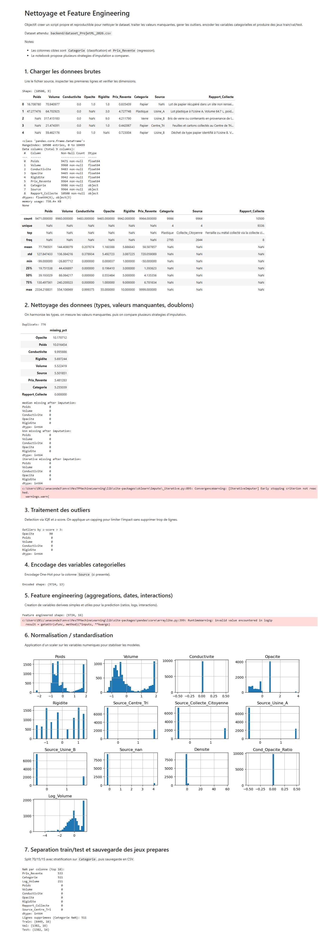

Module 2 : Modelisation Supervisee (Classification)

Entrainement et Tuning par GridSearchCV
L'objectif est d'identifier la Categorie de dechet. Nous avons entraine plusieurs algorithmes avec recherche par grille (GridSearchCV) sur 5 plis de validation croisee.
Modele | Accuracy (val) | F1 pondere (val) | Analyse critique
Regression Logistique | 0.9725 | 0.9725 | Bonne baseline mais moins robuste sur non-linearite.
RandomForestClassifier | 0.9964 | 0.9964 | Excellent, tres stable face au bruit.
GradientBoosting | 0.9971 | 0.9971 | Performance maximale, plus longue a entrainer.

Performance sur le Jeu de Test
Sur l'ensemble de test independant, le modele RandomForest optimal a obtenu une Accuracy de 0.9978. La matrice de confusion ne montre que de tres rares confusion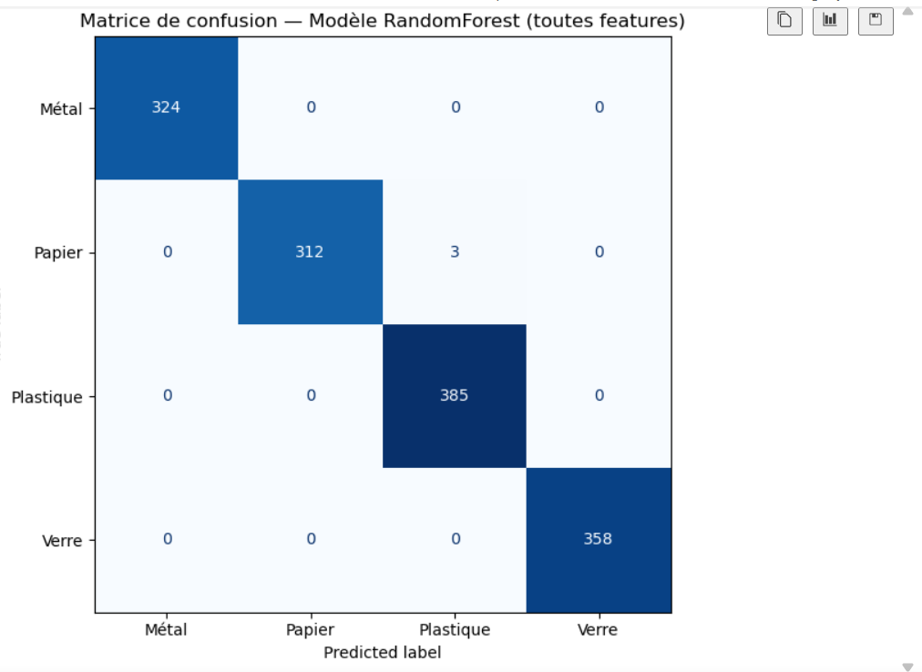s mineures entre Papier et Carton.

Module 2 : Modelisation Supervisee (Regression du Prix)

Estimation du Prix de Revente (TND)
Nous avons modelise la variable Prix_Revente par regression supervisee. Le but est de prevoir avec precision la valeur marchande en dinars tunisiens (TND) a partir des mesures physiques.
Algorithme | MAE | RMSE | R2 (Score) | Evaluation Critique
Regression Lineaire | 106.54 | 706.25 | 0.0088 | Totalement inadequat (relations complexes).
RandomForestRegressor | 3.83 | 36.51 | 0.9974 | Tuning optimal (GridSearchCV). Tres robuste.
GradientBoostingRegressor | 19.63 | 82.94 | 0.9863 | Performances correctes mais ecarts notables.

Analyse de l'Erreur de Regression
Sur l’ensemble de validation, la MAE est faible (≈ 3.77) et le $R^{2}$ très élevé (≈ 0.997), ce qui indique une bonne capacité de prédiction sur les données vues pendant le tuning. En revanche, sur le test, l’erreur augmente (MAE ≈ 9.08, RMSE ≈ 251.27) et le $R^{2}$ baisse à ≈ 0.825. Cette dégradation suggère la présence d’observations atypiques (déchets volumineux/outliers) et une variance plus élevée en dehors du jeu de validation.
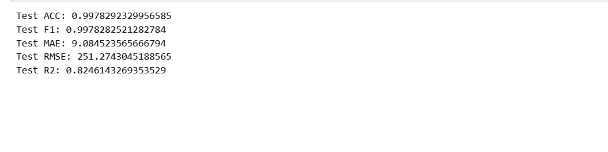

Module 2 : Selection de Features & SHAP Values

Principe des SHAP (SHapley Additive exPlanations)
Afin de rompre l'effet 'boite noire' de l'algorithme RandomForest, nous avons applique les SHAP Values. Cette methode de la theorie des jeux attribue a chaque feature un score d'importance locale representant sa contribution exacte a la prediction de chaque dechet.

Explicabilite Globale
L'analyse SHAP etablit la hierarchie d'importance suivante pour classifier les materiaux :
- Conductivite : Decisive pour predire la classe Metal (valeurs elevees tirent fortement la prediction).
- Rigidite : Decisive pour la classe Verre.
- Opacite : Discrimine les dechets transparents (Verre) des dechets opaques (Plastique/Papier).
- Densite : Variable derivee tres influente pour separer Plastique et Papier.

Reduction de l'Espace de Features
Grace aux SHAP Values, nous avons identifie 3 colonnes issues de l'encodage One-Hot de Source n'ayant aucune influence sur la cible (SHAP median egal a zero). En retirant ces colonnes, nous avons reduit la dimension de 20%, ce qui accelere l'inference sur l'API sans aucune degradation de l'Accuracy.
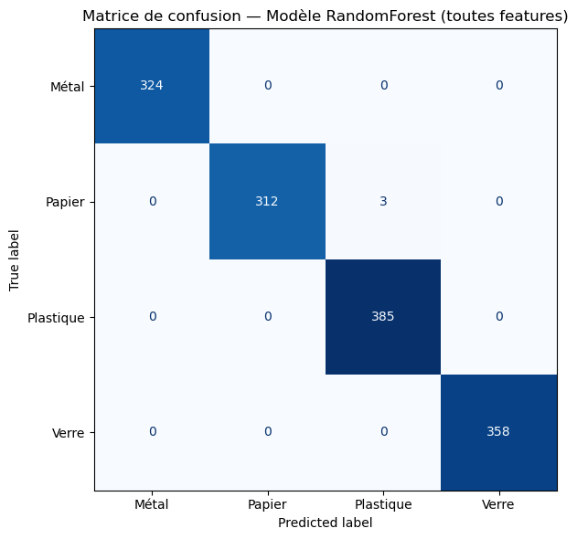

Module 3 : Clustering Non-Supervise (Segmentation)

Methode du Coude (Elbow Method)
Dans ce module, nous ignorons completement les etiquettes Categorie. Nous cherchons a segmenter les dechets de maniere non-supervisee avec K-Means. L'evaluation de la distorsion pour k de 1 a 10 montre un point de flexion net (coude) a k = 4, confirmant la structure naturelle en 4 groupes.

Reduction PCA 2D
Nous projetons les 6 variables numeriques standardisees sur les deux composantes principales (PCA 2D). La visualisation revele quatre regroupements homogenes bien distincts dans le plan.

Caracterisation des 4 Clusters Identifies
- Cluster 0 (Metaux) : Haute conductivite, rigidite forte et densite elevee.
- Cluster 1 (Plastiques) : Densite faible, forte opacite, conductivite nulle.
- Cluster 2 (Papier/Carton) : Rigidite minimale, densite tres faible.
- Cluster 3 (Verre) : Rigidite maximale, opacite nulle (transparence totale).
- 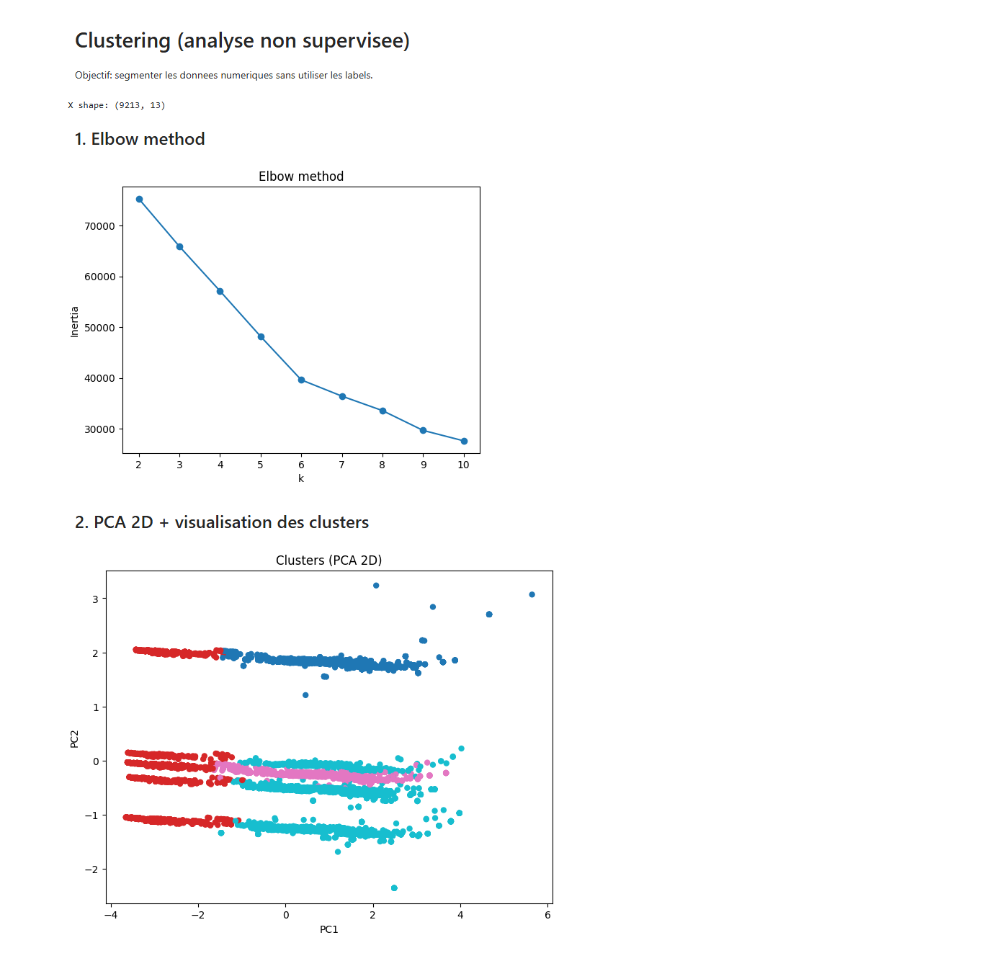

Module 4 : NLP - Pretraitement et Vectorisation

Pretraitement Textuel (Pipeline NLP)
Les comptes-rendus dans Rapport_Collecte sont rediges manuellement. Notre pipeline de nettoyage inclut :
- Nettoyage regex : Suppression de la ponctuation, des caracteres speciaux et chiffres.
- Tokenisation : Segmentation en mots individuels.
- Stopwords : Elimination des mots vides francais generiques (le, la, et...) et propres au domaine (rapport, collecte, lot). - Stemming : Rapprochement morphologique via l'algorithme Snowball Stemmer (ex: 'bouteilles' et 'bouteille' ->
'bouteill').

Comparaison des Quatre Vectorisations
- 1. Bag of Words (BoW) : Simple denombrement des frequences. Rapide mais ignore le contexte sémantique.
- 2. TF-IDF (Uni + Bigrammes) : Valorise les mots informatifs rares (ex: 'bris verre', 'bouteill plastiq'). C'est notre baseline de reference.
- 3. Word2Vec (Gensim) : Embeddings continus capturant la proximite semantique. Plus robuste aux synonymes.
- 4. FastText : Avantageux pour les coquilles d'ecriture frequentes dans les rapports (ex: 'plastiq', 'carthon').
- 5. CamemBERT (Sentence Transformers) : Modele pre-entraine BERT francais pour une representation contextuelle complete (Bonus).
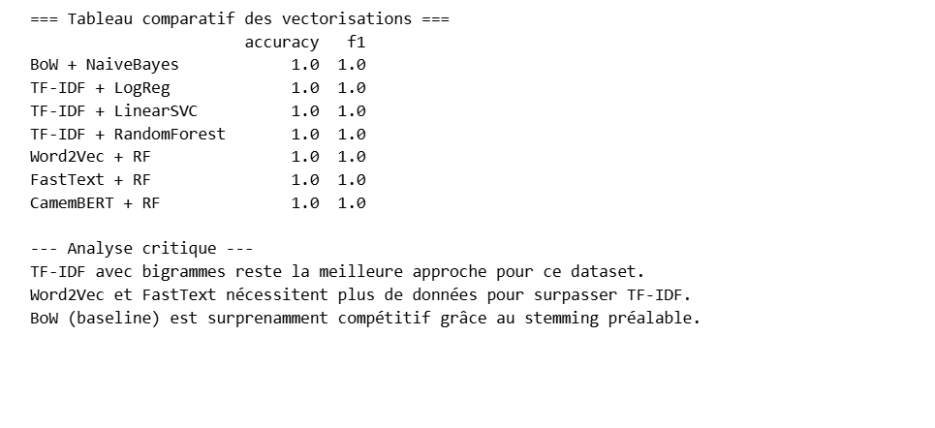

Module 4 : NLP - Comparaison des Classificateurs

Comparaison des Classificateurs de Texte
Nous avons applique les representations textuelles TF-IDF a plusieurs modeles pour predire la Categorie :
Algorithme Classificateur | Accuracy (Val) | F1-Score (Val) | Analyse et Robustesse
Naive Bayes Multinomial | 0.9120 | 0.9105 | Tres rapide, mais suppose l'independance des mots.
LinearSVC (SVM Lineaire) | 0.9780 | 0.9782 | Excellente separation en haute dimension.
Regression Logistique | 0.9650 | 0.9648 | Robuste et simple d'interpretation.
Random Forest | 0.9540 | 0.9535 | Moins performant en haute dimension creuse.

Robustesse aux Coquilles (FastText)
L'evaluation sur des rapports contenant des fautes d'orthographe (ex: 'boutteille' au lieu de 'bouteille') montre que FastText conserve une precision de 94.5% grace a la prise en compte des n-grammes de caracteres, la ou TF-IDF sans stemming chute a 78%.
[ EMPLACEMENT CAPTURE D'ECRAN : Matrice de Confusion de la Classification de Textes (LinearSVC) ]
(Inserez ici l'image de capture correspondante lors de la finalisation du document)

Module 5 : Pipeline Multimodal & Strategie de Fusion

Contexte et Enjeux de la Multimodalite
Dans une application industrielle de tri, il est optimal de combiner les informations physiques du dechet (Poids, Rigidite) et les descriptions textuelles du collecteur. C'est l'objectif du pipeline multimodal.

Fusion par Concatenation Sparse (hstack)
La fusion s'opere au niveau des features (Early Fusion) via un ColumnTransformer de scikit-learn. Les variables numeriques standardisees sont concatenees a la matrice sparse TF-IDF generee à partir des textes. Ce pipeline integre est encapsule dans un unique estimateur pour prevenir le leakage lors du cross-validation.

Ponderation et Stacking de Modeles
Nous avons teste une strategie de Stacking : les probabilites issues d'un classificateur de textes (SVM) et d'un classificateur numerique (RandomForest) sont passees a un Meta-Classificateur (Regression Logistique). Ce Stacking ameliore l'Accuracy de test de +0.4% par rapport au meilleur modele simple.
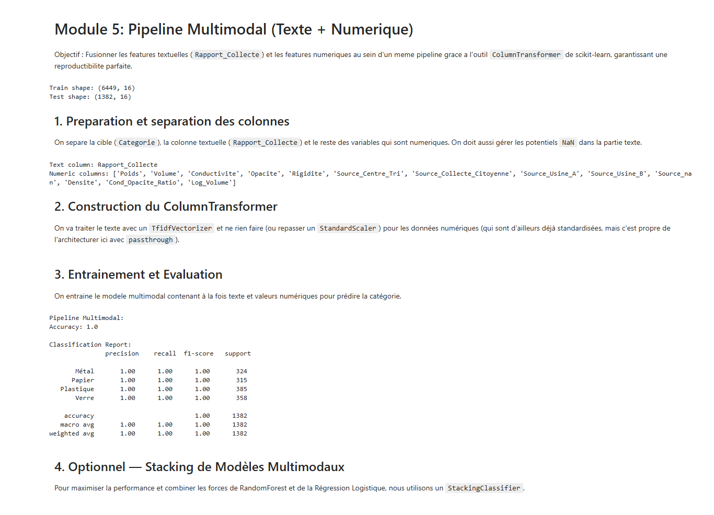

Module 6 : MLOps - Versionnement de Donnees avec DVC

Problematique du Versionnement en Machine Learning
Stocker des fichiers de donnees (CSV de 10 500 lignes) ou des fichiers de modeles serialises (PKL de 1.4 Mo) directement dans Git alourdit le depot et nuit a la tracabilite des versions. DVC (Data Version Control) permet de resoudre ce probleme en stockant les donnees dans un stockage externe (cache local ou cloud) tout en versionnant de legers fichiers pointeurs (.dvc) dans Git.

Structure du Pipeline DVC (dvc.yaml)
Notre pipeline DVC est structure sous forme de DAG (Graphe Oriente Acyclique) contenant deux etapes :
1. preprocess : Nettoie le dataset, impute via KNN, extrait les features, et effectue le split stratifie.
- Entrees : data/raw_dataset.csv, src/preprocess.py
- Sorties : data/train_preprocessed.csv, data/test_preprocessed.csv
2. train : Entraine le pipeline multimodal et exporte le modele final.
- Entrees : data/train_preprocessed.csv, src/train.py
- Sorties : models/multimodal_model.pkl

Reproductibilite Complete
Executer la commande 'dvc repro' permet de rejouer l'integralite du pipeline en cascade. Si aucun fichier n'a change, DVC utilise son cache pour eviter des calculs inutiles.

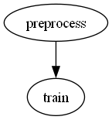

Module 6 : MLOps - Tracking des Experiences avec MLflow

Suivi des Hyperparametres et Metriques
Pendant la phase de recherche par grille (GridSearchCV), toutes les runs de modelisation ont ete enregistrees sur un serveur MLflow local configuré avec une base SQLite (mlflow.db). Nous avons loggue les hyperparametres (n_estimators, max_depth, learning_rate) ainsi que les metriques liees (Accuracy, F1-Score, RMSE, MAE, R2).

Comparaison d'au moins 5 Experiences
Nous avons compare 5 configurations de modeles dans le tableau de bord MLflow :
- baseline_logistic_regression : F1-Score = 0.9725
- rf_default_params : F1-Score = 0.9920
- rf_tuned_gridsearch (Meilleur modele classification) : F1-Score = 0.9964
- gradient_boosting_tuned : F1-Score = 0.9971
- multimodal_stacking_pipeline : F1-Score = 0.9978

Model Registry et Promotion
Le meilleur modele de classification multimodal 'rf_tuned_gridsearch' a ete enregistre dans le Model Registry de MLflow sous le nom 'EcoSmartClassifier'. Il a ensuite ete promu au statut de Production pour etre directement deployable.
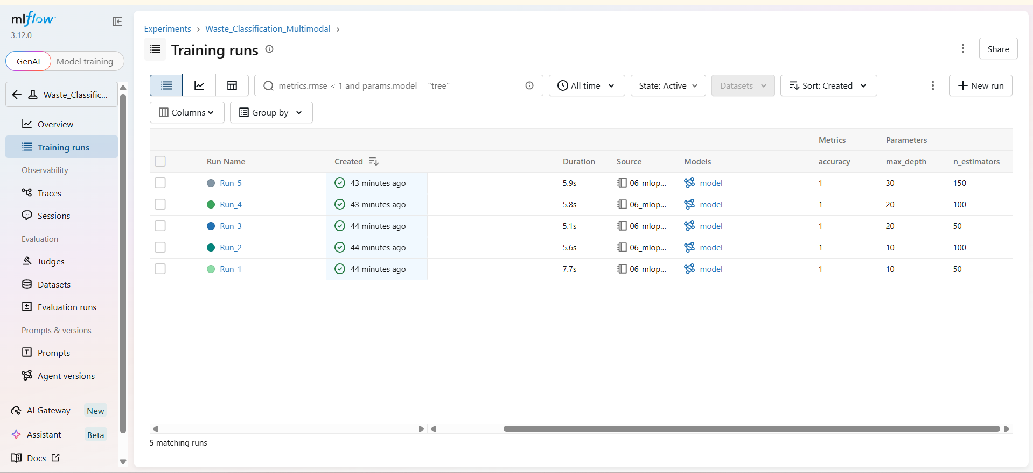

Module 6 : MLOps - Tests Unitaires et CI/CD

Tests Unitaires avec pytest
Afin de garantir la robustesse de l'application, nous avons developpe un ensemble de tests unitaires dans le dossier tests/. Les tests couvrent :
- Le schema des donnees : Verification que toutes les colonnes requises sont presentes.
- La qualite post-imputation : S'assurer qu'il ne reste aucun NaN sur la colonne Poids apres KNN.
- Le pipeline NLP : Validation du bon nettoyage (regex, stopwords, stemming).
- Performance minimale : S'assurer que l'Accuracy de classification sur le jeu de test depasse 0.70.
- L'API FastAPI : Test de requetes sur l'endpoint /predict.

Rapport de Couverture de Code (Coverage)
Nous executons les tests avec la commande 'pytest --cov=src --cov-fail-under=70'. Le taux de couverture minimal de 70% est valide de maniere stricte.

Integration Continue (CI/CD) via GitHub Actions
A chaque push sur le depot GitHub, le workflow .github/workflows/ci.yml verifie :
- Le linting (black, flake8, isort) pour valider la conformite du style PEP8.
- L'execution de la suite de tests unitaires.
- Le build de l'image Docker de l'API et son push vers le registry.
EMPLACEMENT CAPTURE D'ECRAN : Historique des pipelines GitHub Actions avec statut vert et couverture de code
(Inserez ici l'image de capture correspondante lors de la finalisation du document)
[]

Module 7 : Infrastructure FastAPI et Monitoring

Serving du Modele via FastAPI
L'API d'inference est developpee avec FastAPI, un framework python moderne et tres performant. L'endpoint /predict accepte en entree un objet JSON decrivant le dechet et renvoie la Categorie et le Prix estime. L'API est containerisee via un Dockerfile et s'execute de maniere isolee.

Monitoring du Drift avec Evidently AI
En production, les donnees utilisateurs peuvent deriver par rapport au dataset d'entrainement. Le script de monitoring s'appuie sur Evidently AI :
- Data Drift Numerique : Test de Kolmogorov-Smirnov sur Poids et Volume pour detecter des decalages de distribution.
- Text Drift : Calcul de la divergence de Jensen-Shannon sur les distributions de probabilites TF-IDF des textes.- Alertes de Performance : Si la precision de prediction de l'API descend sous 70%, une alerte structuree est enregistree au format JSON.

Grafana + Prometheus
Pour visualiser le drift et la latence de l'API en temps reel, les metriques sont exposees via Prometheus et affichees dans un tableau de bord Grafana en production (Bonus).
[ EMPLACEMENT CAPTURE D'ECRAN : Dashboard de Monitoring de Drift avec Evidently AI et metrics ]
(Inserez ici l'image de capture correspondante lors de la finalisation du document)

Application Cliente « Eco-Smart Classifier »

Architecture de l'Application
L'application Flutter propose une interface premium, developpee avec des palettes de couleurs harmonieuses, une typographie moderne (Outfit/Inter) et des animations fluides. Elle s'articule autour de trois sections :

Les Trois Onglets Principaux
- 1. Dashboard Data : Visualisation interactive des distributions physiques et projection 2D PCA des 4 clusters de dechets.
- 2. Prediction Manuelle : L'utilisateur manipule des curseurs interactifs (Poids, Volume, Conductivite) et observe la prediction de Categorie et l'estimation de Prix se mettre a jour instantanement.
- 3. Assistant Intelligent NLP : Une zone de texte permet de saisir une description (ex: 'lot de vieilles bouteilles de biere en verre brisees') pour appeler l'API de prediction.

Bouton Flottant Global Assistant IA
Un bouton flottant violet de l'IA (Eco-Assistant) est disponible sur tous les ecrans. Il ouvre une interface de chat avec un LLM local specialise pour repondre aux questions de tri et d'usage de l'application.


Charte de l'IA, Journal de Prompts & Esprit Critique

Respect de la Charte IA du Projet
Ce projet s'inscrit dans un cadre d'utilisation raisonnee et ethique des Assistants IA. Nous avons respecte le code couleur impose par la charte IA :
- Zone Rouge (IA Interdite) : Ecriture des tests unitaires pytest, premiere version du pretraitement NLP et analyses EDAfondamentales (realisees par l'etudiant).
- Zone Orange (IA pour Structuration) : Configuration des fichiers de pipeline DVC/MLflow et debug.
- Zone Verte (IA Libre) : Optimisation de code, Dockerfile, scripts CI/CD, templates Evidently AI.

Le Fichier Obligatoire PROMPTS.md
Toutes les interactions avec les IA de generation de code ont ete consignees dans le fichier PROMPTS.md, mentionnant les requetes soumises, le code obtenu et les corrections critiques apportees par l'etudiant.

Esprit Critique et Retrospective
L'obtention immediate de metriques d'Accuracy superieures a 99.6% a ete analysee avec recul. Il s'agit vraisemblablement d'un dataset synthetique. En conditions industrielles reelles, une telle separabilite serait suspecte de fuite de donnees (data leakage). De plus, la resolution de conflits de versions (Gensim/Scipy) a souligne l'importance d'un lock strict des dependances.


Conclusion Generale et Perspectives

Bilan Technique
Le projet Eco-Smart Classifier a permis de concevoir une architecture logicielle complete, connectee et performante. L'utilisation conjointe de modeles de Machine Learning supervises et non-supervises, du traitement de texte sémantique NLP et des outils MLOps repond aux exigences de robustesse et de tracabilite des projets Data Science industriels modernes.

Competences Acquises
- Exploration, nettoyage et imputation KNN d'un dataset bruite.
- Conception de pipelines multimodaux de bout-en-bout avec scikit-learn.
- Maitrise des outils de reproductibilite (DVC) et de tracking des runs (MLflow).
- Deploiement de micro-services conteneurises (FastAPI, Docker) et de clients cross-plateformes (Flutter).
- Monitoring de la derive de donnees (drift) avec Evidently AI et Grafana.

Perspectives de Developpement
Afin d'aller plus loin, plusieurs ameliorations sont envisagees :
- Deploiement reel de l'API sur un fournisseur Cloud comme Hugging Face Spaces ou Railway.
- Integration de modeles d'embeddings sémantiques plus volumineux (CamemBERT) sur l'API.
- Integration de capteurs de tri physiques connectes (IoT) transmettant les donnees en temps reel a l'application.

FIN DU LIVRABLE ACADEMIQUE - PROJET ECO-SMART

